Государственное бюджетное профессиональное

образовательное учреждение

«Технологический колледж полиграфии и дизайна»
объявляет прием заявлений абитуриентов на 2021-2022 учебный год
по следующим профессиям:
На базе основного общего образования
(9 классов)
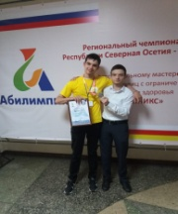
- 29.01.24 - Оператор электронного набора и верстки.
- 09.01.01 - Наладчик аппаратного и программного обеспечения.

Срок обучения – 2 года 10 месяцев

На базе среднего общего образования
(11 классов)
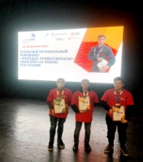 | - 09.01.02 - Наладчик компьютерных сетей (на договорной основе)  - 46.01.03 - Делопроизводитель (на договорной основе)
Срок обучения - 10 месяцев.
Зачисление в колледж по результатам конкурса аттестатов.

Успевающие обучающиеся получают стипендию, бесплатный обед, дети - сироты и оставшиеся без попечения родителей имеют социальную поддержку.
В колледже работают спортивные секции, кружок художественной самодеятельности.
Период обучения в колледже заносится в трудовой стаж.
Выпускники имеют возможность продолжить обучение по профильным профессиям в высших учебных заведениях г. Владикавказа.
Прием заявлений с 1 июля по 31 августа 2021 года

Документы для поступления:

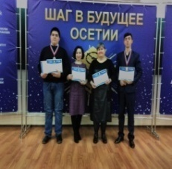
- документ, подтверждающий личность и гражданство
- документ об образовании (подлинник);
- медицинская справка (форма 086/у);
- справка с места жительства и составе семьи;
- фотографии 3x4 - 6 шт.
- копии ИНН, СНИЛС, ОМС
Наш адрес:
РСО-Алания, 362027 г. Владикавказ, ул. Маркова, 42.
Телефоны: (8672) 53-12-92, 53-12-31
E-mail: tkpd@mon.alania.gov.ru, сайт: pu1-it.ru

